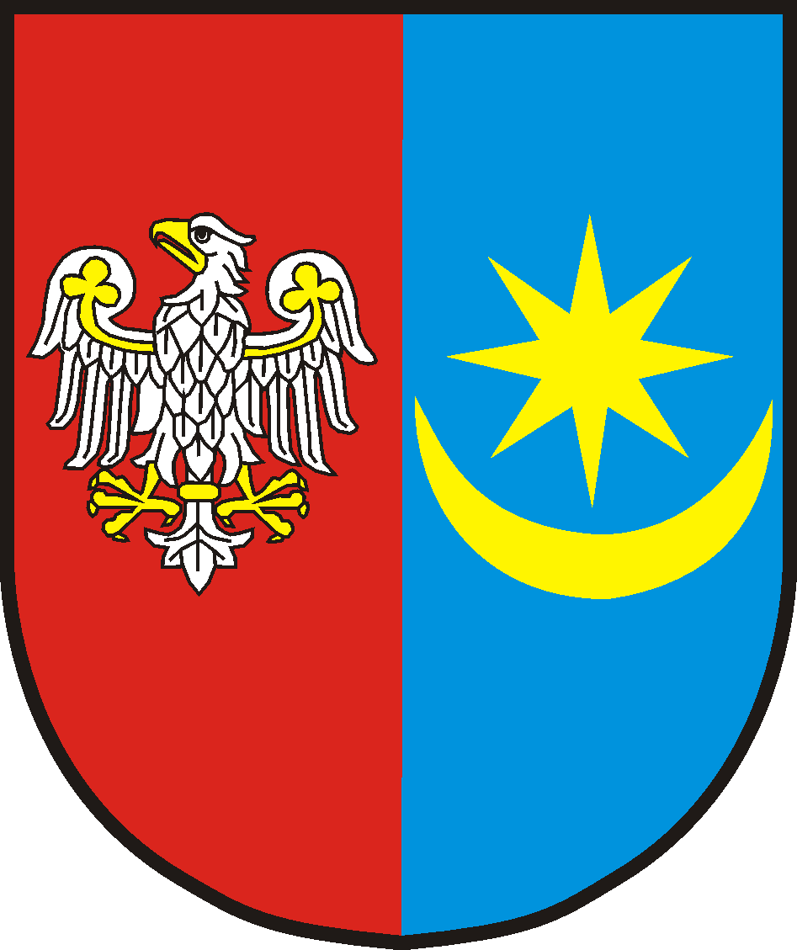 | STAROSTWO POWIATOWE W MIŃSKU MAZOWIECKIM  05-300 Mińsk Mazowiecki, ul. Kościuszki 3  Tel.: (25) 759 87 00, fax: (25) 759 87 02  http://www.powiatminski.pl, e-mail: starostwo@powiatminski.pl  BIP: http://www.powiatminski.pl/bip/ |  | KARTA USŁUG NR  K-22/24

1. Nazwa sprawy

ZAWIADOMIENIE O ZBYCIU POJAZDU ZAREJESTROWANEGO
2. Miejsce załatwienia sprawy
Starostwo Powiatowe w Mińsku Mazowieckim, ul. Kościuszki 3
tel. (25) 759 87 55; (25) 759 87 56; (25) 759 87 61 fax. (25) 759 87 02
Adres e-mail: rejestracja@powiatminski.pl; komunikacja@powiatminski.pl
Mieszkańcy Miasta Sulejówek oraz Gminy Halinów: Referat Komunikacji w Sulejówku ul. Dworcowa 53
tel./ 25 756 40 70, 756 40 71
Adres e-mail: komunikacja.sulejowek@powiatminski.pl

Wydział czynny w pn. godz. 8.00- 16.00; wt. godz. 8.00-16.00; śr. godz. 8.00-17.00, czw. godz. 8.00-16.00;
pt. godz. 8.00-15.00

3. Kto załatwia sprawę
Sprawę może załatwić właściciel / właściciele osobiście lub osoba przez nich upoważniona.
Jeżeli właścicielem jest podmiot zarejestrowany w Krajowym Rejestrze Sądowym sprawę mogą załatwić osoby wchodzące w skład organów uprawnionych do reprezentacji (uwzględniając sposób reprezentacji określony w KRS), prokurent lub inna osoba upoważniona przez uprawnione organy tego podmiotu.
Jeżeli właścicielem jest osoba prowadząca działalność gospodarczą lub spółka cywilna sprawę załatwia właściciel / właściciele firmy osobiście lub osoba przez nich upoważniona.

4. Podstawa Prawna
- Ustawa z dnia 20 czerwca 1997 r. - Prawo o ruchu drogowym (t.j. Dz. U. z 2024 r. poz. 1251 ze zm.).
- Rozporządzenie Ministra Infrastruktury z dnia 8 listopada 2024 r. w sprawie rejestracji i oznaczania pojazdów oraz wymagań dla tablic rejestracyjnych (Dz. U. z 2024 r. poz. 1709),
- Rozporządzenie Ministra Infrastruktury z dnia 31 sierpnia 2022 r. w sprawie szczegółowych czynności organów w sprawach związanych z dopuszczeniem pojazdu do ruchu oraz wzorów dokumentów w tych sprawach
(t.j. Dz. U. z 2022, poz. 1849.)

5. Wymagane dokumenty
- wniosek – zawiadomienie o zbyciu pojazdu - oryginał (dostępny w urzędzie lub na stronie internetowej).
- dokument, na podstawie którego nastąpiło zbycie pojazdu,
- w przypadku załatwiania sprawy przez pełnomocnika lub przez jednego z współwłaścicieli pojazdu wymagany jest dokument stwierdzający udzielenie pełnomocnictwa – oryginał (wzór do pobrania).
Do wglądu:
- dowód osobisty,
- aktualny odpis (wypis) z Krajowego Rejestru Sądowego (dotyczy podmiotów posiadających osobowość prawną),
- aktualne zaświadczenie o wpisie do ewidencji działalności gospodarczej (dotyczy osób prowadzących działalność gospodarczą).

6. Opłata
Czynność nie podlega opłacie.
7. Miejsce złożenia dokumentów
Mieszkańcy Miasta Mińsk Mazowiecki oraz Gmin: Miński Mazowiecki, Cegłów, Dębe Wielkie, Dobre, Jakubów, Kałuszyn, Latowicz, Mrozy, Siennica, Stanisławów: Starostwo Powiatowe w Mińsku Mazowieckim ul. Kościuszki 3, parter lub w Biurze Obsługi Interesanta pokój 8.
Mieszkańcy Miasta Sulejówek oraz Gminy Halinów w Referacie Komunikacji w Sulejówku ul. Dworcowa 53.
8. Termin załatwienia
Niezwłocznie, po złożeniu wniosku wraz z wymaganymi załącznikami przewidzianymi przepisami prawa.
9. Sposób załatwienia
Czynność nie wymaga wydania decyzji administracyjnej.
10. Tryb odwoławczy
Brak
11. Informacje dodatkowe
Wniosek wraz z dokumentami należy złożyć do starosty właściwego ze względu na miejsce ostatniej rejestracji pojazdu.

